종합설계 최종보고서

과거의 오늘

12161543김 수영 12161645 임하나 12141587 이성빈

2019

# 목차

1. 개요
   1. 주제 정의
   2. 배경
2. 개발
   1. 개발 내용
      1. 상세 요구 사항
         1. 기능적/비기능적 요구 사항
         2. 정량적 기술
         3. 상세 구조
   2. 개발 방법
      1. 가용 데이터 및 오픈 소스, API
   3. 진행 일정
      1. 개발 일정
      2. 팀원 역할 분담
   4. 개발 결과물
      1. 기능 전체 설명
      2. 목표 달성 여부
3. 최종 평가
   1. 정량적 및 정성적 목표
   2. 팀원 내부 평가
4. 결론
5. 참고 문헌

# 개요

## 주제 정의

한국사를 접목시킨 일기 어플리케이션 개발에 목표를 두고 있다. 과거의 오늘 무슨 일이 있었는지 한 줄로 요약하여 보여준다. 본인의 하루를 역사적 인물과 접목시킨다. 인물은 하루 다섯 명의 후보를 보여주고, 이 후보들은 매일 바뀐다. 해당 인물들은 특정한 분류를 통해 구별하여 관리한다. 이러한 역사적 사실을 쉽고 간편하게 접하게 하면서 동시에 간단하게 일기를 작성 할 수 있게 하도록 한다.

일기를 작성 하면 달력에는 각 날짜에 선택한 인물 이름이 적혀 있고, 일기 내용이 저장이 된다. 동기화 및 백업을 위하여 로그인을 제공 한다.

인물 추천을 가능케 하는 기능을 구현하고, 일기 작성은 편리하게 만들어, 좀더 일상에서 친근하게 접할 수 있는 한국사를 제공하는 것이 목표이다.

대략적인 UI초안은 아래와 같다.

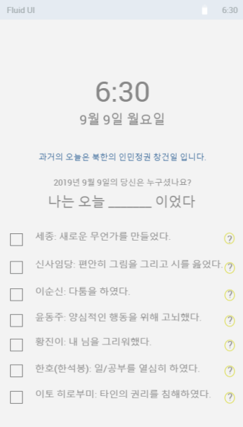 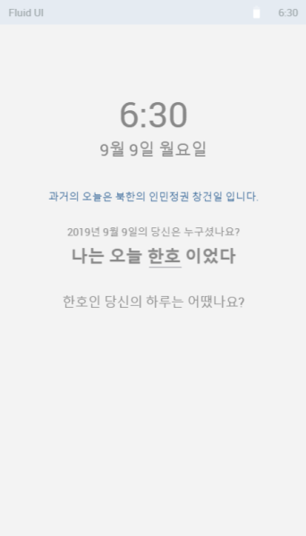 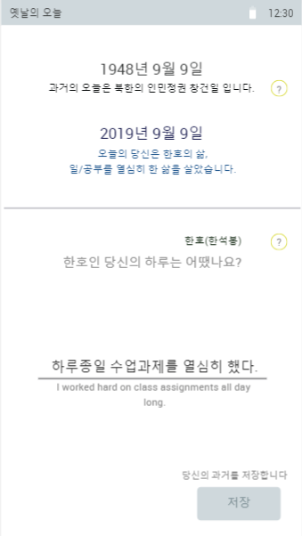 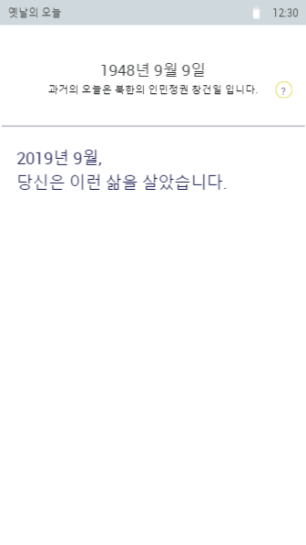

## 배경

### 선정 배경

현재 한국은 무역 전쟁, 일본과의 갈등 등 국내*외 적으로 문제를 겪고 있다. 이 문제들은 한국 한 나라의 문제로 국한될 수 없고 다른 나라들과 밀접히 연관되어 있다.

현재의 문제가 발생하기까지 과거에는 무슨 일이 있었을까 궁금했다. 왜 미국에 의존하는지, 왜 일본을 싫어하는지, 주변국가들이 무슨 일로 현재까지 영향을 미치는지 정확히 알고 싶었다.

많은 한국인들이 다른 나라에 다양한 복합적인 감정을 가지고 있지만, 그 원인을 알고 있는 사람은 드물었다. 그래서 감정에 치우친 역사의식이 아닌 진실되고 올바른 역사의식을 함양하여, 직면한 문제들을 객관적으로 바라볼 수 있는 시각을 갖추고자 하였다.

한국사 학습 어플리케이션은 이미 존재하며 수동적인 학습을 기대하고 있다. 이와 다르게 능동적인 방법으로 한국사를 학습할 방법을 고민했다. 따라서 생활에 밀접히 유대감을 느낄 수 있는 일기와 역사를 접목시켜 한국사에 쉬운 접근을 기대했다.

나의 하루가 역사적 인물과 비슷하다면 그 인물에 대한 흥미가 높아질 것이다. 인물에 대한 이해도를 높이고 그 인물로부터 비롯되는 역사적인 사실 또한 함양하길 기대하며 이 어플리케이션을 고안했다.

### 기대 효과

1. 어플리케이션을 제작하는 과정에서 기존에 수학하였던 자바를 활용하고, 실용적인 컨텐츠를 개발함으로써 전반적인 컴퓨터공학 과목의 이해도를 높이고 응용을 할 수 있다
2. 두 언어(영어, 한국어)를 동시에 지원함으로써 한국사를 효과적으로 알릴 수 있다.
3. 한글 한국사 융합적 학습 효과

* 한글을 잘 모르지만 배우길 희망하는 외국인 유학생 및 관광객들에게 좀 더 보다 쉽게 능동적으로 한글을 학습하게 하는 효과를 기대할 수 있다. 외국인 뿐만 아니라 한국인 또한 입시 용 한국사 교육을 탈피하여 능동적으로 쉽게 올바른 역사의식을 함양할 수 있다.

### 시장 조사

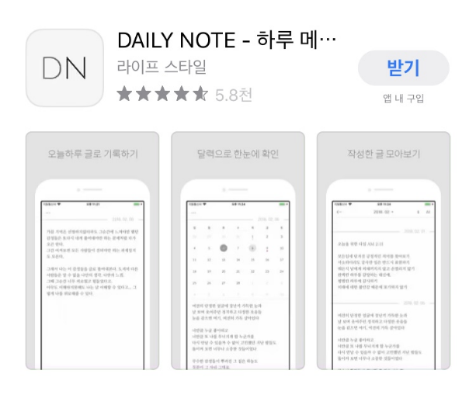

**<일기>**

감사 일기, 육아 일기, 한 줄 일기 등 일기를 쓰는 기능만 탑재 및 컨텐츠 부재

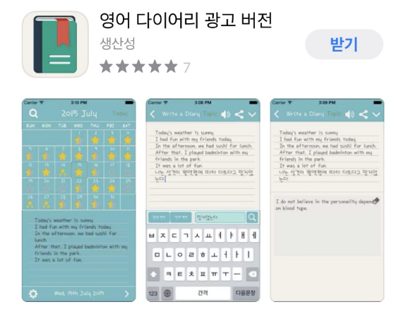

**<영어일기>**

영어 학습 컨텐츠로 QnA 형태의 영어 질문을 제공함.

영어로 일기를 작성하게 함.

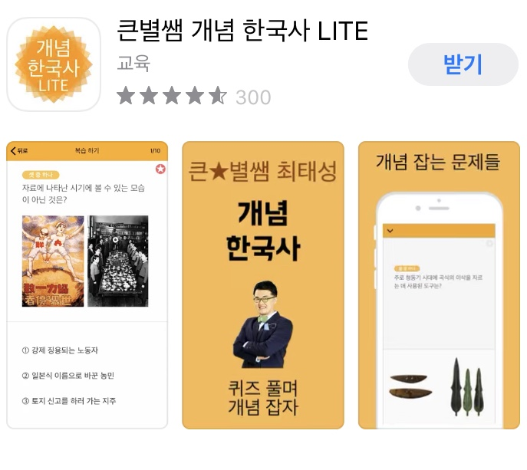 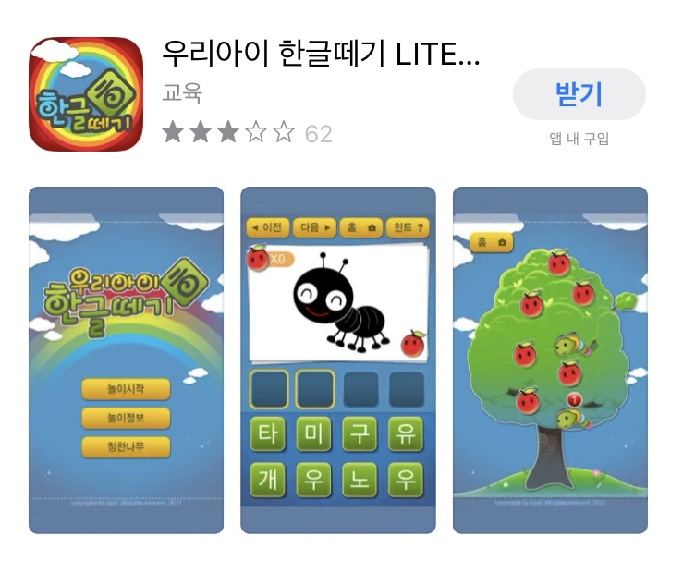

중고등학생을 대상으로 한 수동적인 수능 한국사 컨텐츠. 어린이 대상으로 한 한글 학습 컨텐츠로, 다양한 연령층의 포용에 한계 존재.

# 개발

## 개발 내용: 상세 요구사항

### 기능적 요구 사항

* 사용 시점에 해당되는 날짜에서 과거의 역사적 사건을 사용자에게 보여준다
* 일기 작성시 인물 다섯 명을 후보로 주고, 각 인물에 대해 간단하게 설명을 보여준다. 우측 버튼을 누르면 좀 더 상세한 개요가 나온다. 더 자세하게 알아보고 싶다면 상세 보기 링크를 누를 수 있도록 구현한다.
* 선택한 인물과 관련된 사용자의 중요 이벤트를 작성하게 한다.
* 사용자가 디바이스를 바꾸어도 사용자의 데이터는 연동이 되도록 한다.
* 영어 환경 및 역사 영어 데이터 베이스를 지원한다.
* 통계적 데이터를 사용자에게 제공한다. ex) 오늘 하루 가장 많은 선택을 받은 인물
* 구글 계정과 연동하도록 한다.
* 내부 DB를 통해 인물 검색 및 연표 검색 기능 구현한다.
* 단어 검색 엔진 구현한다.
* 네비게이션 드로어 형태로 구현하여 몇 개의 메인 화면 간 자유롭게 이동 가능하게 구현.

### 비기능적 요구사항

* 개인의 일기를 각자의 계정에 저장 및 보안
* API와 연동 시 누락 및 문제 발생 없어야 함.
* 역사 사실에 대한 출처 표기 명확.

### 정량적 기술

* 보안성
  + 일기작성 및 일기 뷰어 부분은 지극히 개인적인 정보다. 그러나 초반에 로그인을 하지 않은 상태에서 일기를 작성하고 접근 하려 하면 본인 외의 모든 로그인 안하고 작성한 일기에 접근이 가능했다. 그 이유로 firebase에 일기 외에 기타 정보들이 저장이 될 때, 원래는 로그인 구글 계정으로 특정 키를 받지만, 로그인을 하지 않은 상태라면 NULL 값으로 firebase에 일괄 저장이 된다. 그렇게 NULL 아래에 존재하는 데이터들은 별도의 보안성 없이 모두가 접근이 가능 했다. 이를 방지 하기 위하여 어플 내에 일기 저장 및 접근 권한이 필요한, 즉 firebase에 접근이 필요한 액션을 취할 때는 무조건적으로 로그인여부를 확인하도록 구현하였다. 만약 로그인이 되어 있지 않은 상태라면 로그인 창을 띄우도록 구현 하였다. 또한 어플을 처음 실행 할 때에도 로그인이 되어 있지 않다면 어플의 사용을 불가능하게 하도록 구현 하였기에 일기들의 개인 정보는 개인만이 접근 가능하게 된다.[3]
  + 로그인의 구현은 동기화를 위하여 구글 계정을 연동 하는 방식으로 구현하였다. 그로써 따로 보안을 위한 구현은 하지 않았지만, 보안성 자체는 구글 계정 자체가 유출 되지 않는 한 안전하다.

### 상세 구조

### 

전체 구조 1

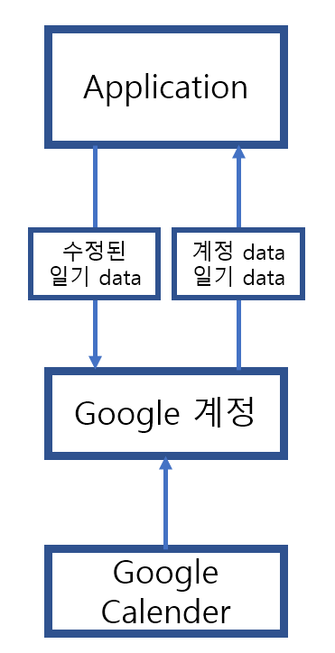 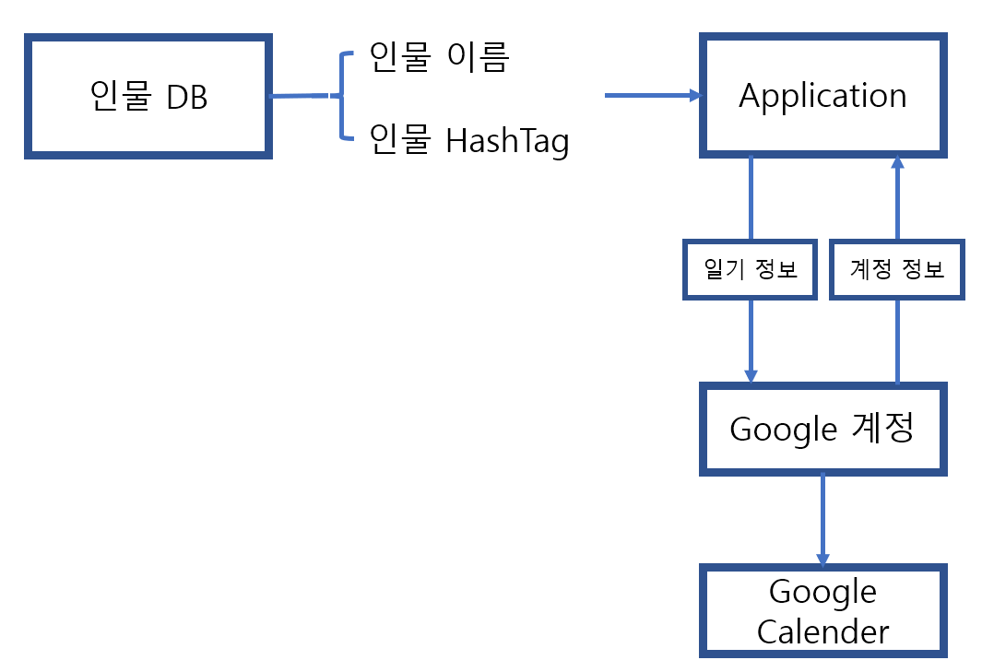

일기 수정 달력에 일기 정보 입력

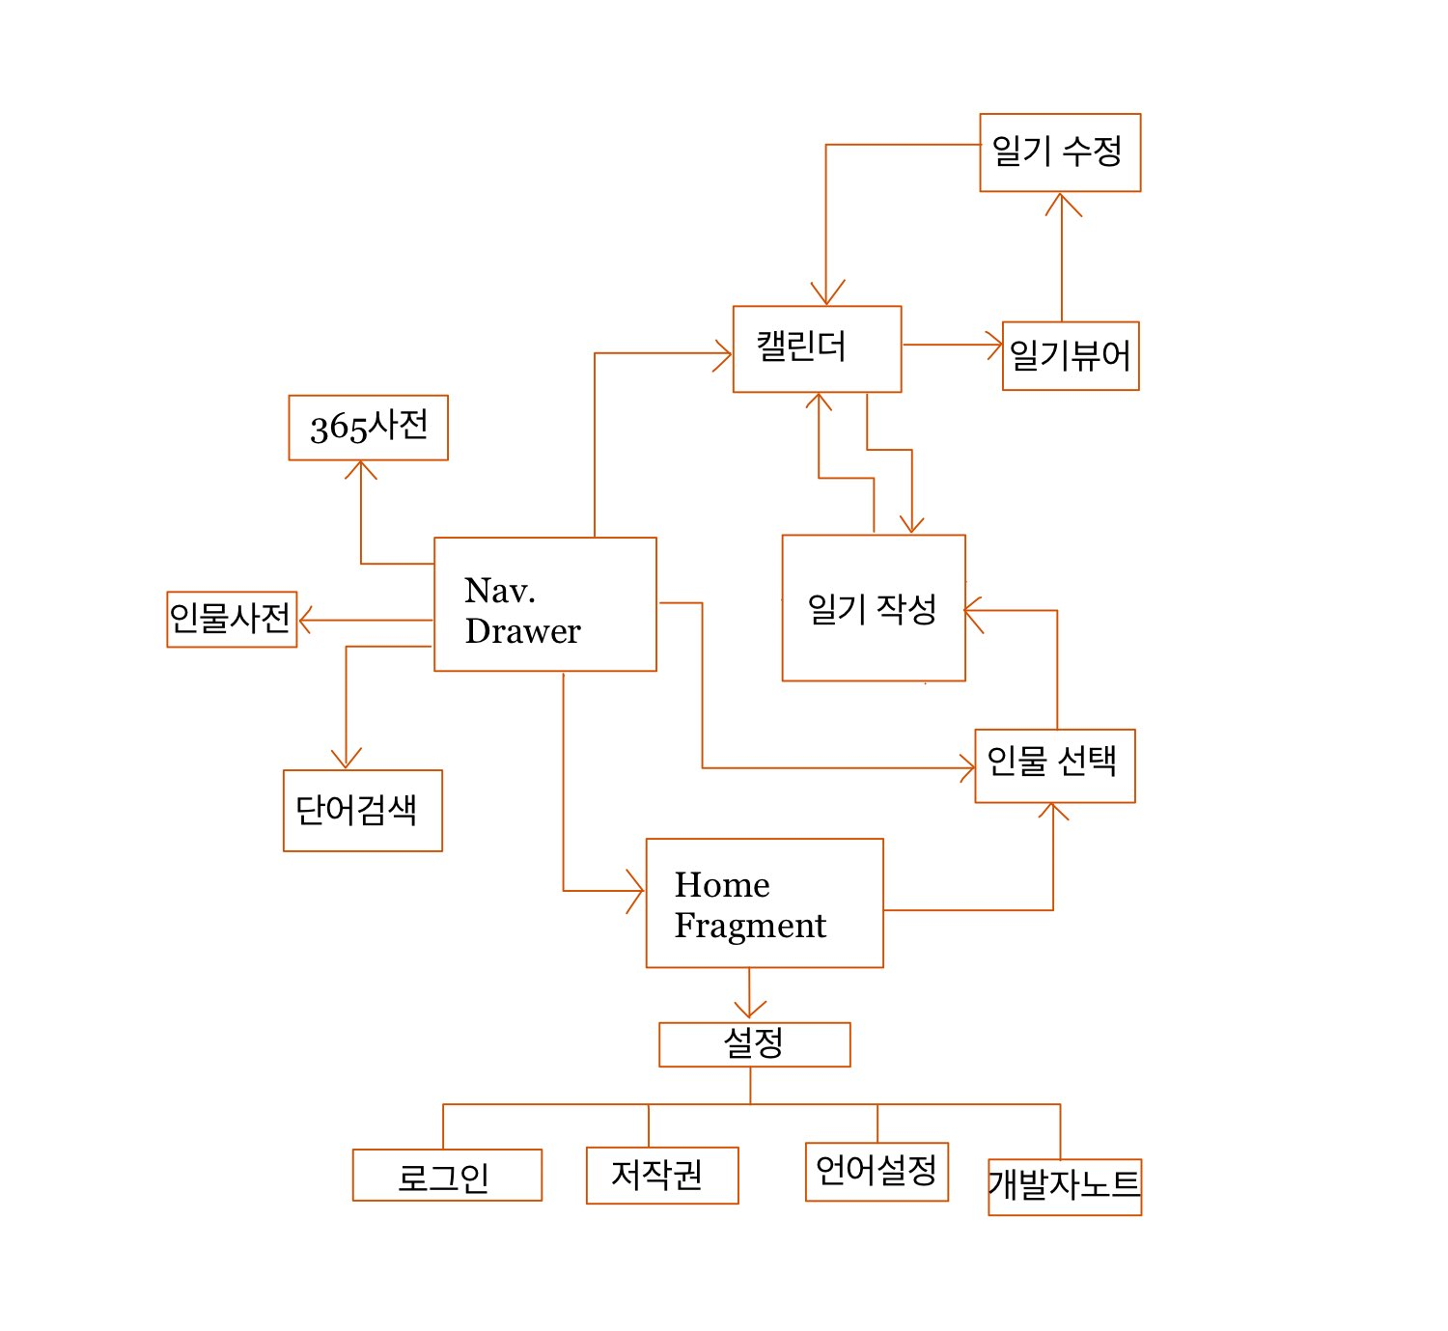

*어플 구조도*

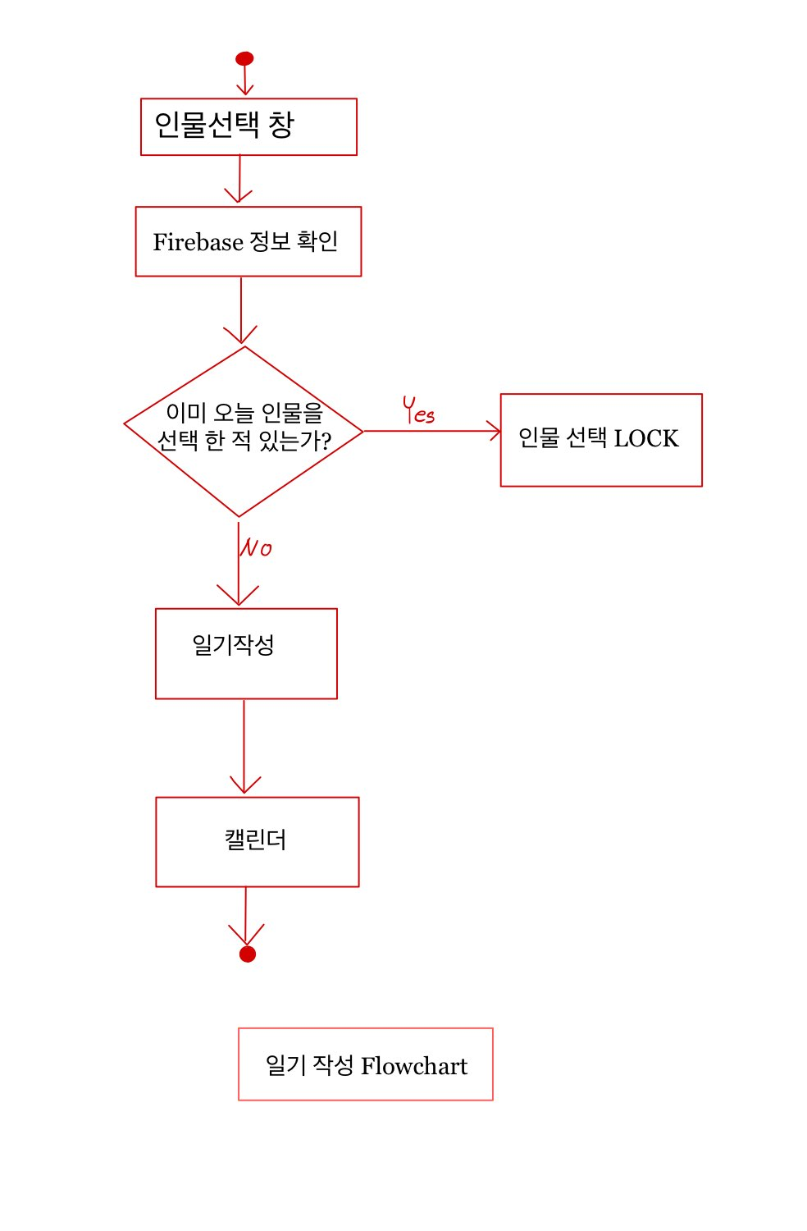 일기 작성 Flow Chart

## 개발 방법

### 가용 데이터 및 오픈 소스, API, 프로그램

* 안드로이드 스튜디오 open source library
  + <https://blog.aritraroy.in/20-awesome-open-source-android-apps-to-boost-your-development-skills-b62832cf0fa4>
* UI관련 open source library
  + <https://kmshack.github.io/AndroidUICollection/>
* 동북아역사넷 open API
  + <http://contents.nahf.or.kr/bbs/openapi.do>
* 파파고 API이용
  + <https://developers.naver.com/docs/papago/>
  + 통번역 위한 DB 구현
* 구글 계정 API
  + <https://developers.google.com/calendar/quickstart/js>
* 안드로이드 스튜디오
  + 어플리케이션 개발을 위하여 사용
* 아나콘다 – 쥬피터 노트북
  + 데이터 크롤링 등 데이터 수집에 사용
* 깃헙
  + 팀원들 간 자료 및 정보 공유 위하여 사용
* 동북아 역사넷 API, 통번역 API 모두 저작권 문제 없음
* 꼬꼬마 분석기
  + 인물추천 구현 하기 위한 명사 추출 목적으로 사용

## 진행 일정.

### 개발 일정

각 팀원에 대해 개발 일정 진행 사항은 아래와 같습니다.

**이성빈**

|  |  |  |
| --- | --- | --- |
| 진행 내용 | 예상 일정 | 진행 사항 |
| 어플리케이션 prototype 개발 | 4 – 7 주차 | 완료 |
| 프로토타입 에러개선 | 5 – 7 주차 | 완료 |
| 데이터 파싱 (인물 데이터) | 5 – 7 주차 | 완료 |
| 파싱데이터 출처정리 | 7주차 | 완료 |
| 로그인 동기화 오픈소스 정리 | 7 - 8주차 | 완료 |
| 구글 로그인 동기화 구현 | 8 - 10주차 | 완료 |
| 위젯 오픈소스 정리 | 9주차 | 완료 |
| 캘린더 업데이트 구현 | 9 - 10주차 | 완료 |
| 정량: 속도 측정 | 15주차 | 완료 |
| 11주차 발표 및 피피티 제작 | 10주차 | 완료 |
| DB firebase 접목 | 12주차 | 완료 |
| 통계분석 기반 인물 추천 | 15주차 | 완료 |
| 통번역 기능 구현 | 15주차 | 완료 |

**임하나**

|  |  |  |
| --- | --- | --- |
| 진행 내용 | 예상 일정 | 진행 사항 |
| 아이디어 구상 및 구체화 | 1 - 5주차 | 완료 |
| SQLITE 내부 DB 구현 | 5 - 7주차 | 완료 |
| 간트 차트 중간 수정 | 7 - 8주차 | 완료 |
| 일반 문서 명사 추출 | 9 – 10 주차 | 완료 |
| 추출 단어 유의어 연결 | 9 - 10주차 | 완료 |
| DB 코드 이식 | 10주차 | 완료 |
| 통번역 오픈소스 정리 | 10주차 | 완료 |
| 일기 기반 인물 추천 시스템 구현 | 15주차 | 완료 |
| 위젯 개발 | 11 - 12주차 | 완료 |
| 인물 키워드 추출 | 13-14주차 | 완료 |
| 서버파트 에러개선, 트러블 슈팅 | 9 – 15 주차 | 완료 |
| 피피티 제작 | 9주차 | 완료 |
| 중간보고서 2차 수정 | 10주차 | 완료 |
| 통계분석 기반 인물 추천 | 15주차 | 완료 |
| 로고 제작 및 심기 | 15주차 | 완료 |
| 발표 | 9 주차 15주차 최종(16) | 완료 |

**김수영**

|  |  |  |
| --- | --- | --- |
| 진행 내용 | 예상 일정 | 진행 사항 |
| 어플 UI 디자인 | 1 - 5주차 | 완료 |
| 요구사항 정의서,  유즈케이스 작성 | 6 주차 | 완료 |
| 어플 ver1 개발 | 6 – 10 주차 | 완료 |
| 이벤트 처리 구현 | 7 - 10주차 | 완료 |
| 365, 인물 사전 구현 | 7 – 10 주차 | 완료 |
| DB 쿼리문 작성 및 어플 연동 | 11 - 12주차 | 완료 |
| 365DB 크롤링 | 5 - 6주차 | 완료 |
| 영어 DB 구현 | 14주차 | 완료 |
| UI에러개선, 트러블 슈팅 | 9 - 15주차 | 완료 |
| TF-IDF 정리 및 구상 | 7 - 8주차 | 완료 |
| 통계분석, 인물 추천 | 11 - 12주차 | 예정 |
| 중간보고서 제작 | 10주차 | 완료 |
| 단어 검색 구현 | 13주차 | 완료 |
| 인물 선택 수정 | 13주차 | 완료 |
| 그 외 어플 UI 기능 구현 및 수정 개선 | 13-15주차 | 완료 |
| 최종보고서 제작 | 16 주차 | 완료 |
| 피피티 제작 및 발표 | 제작: 3 5 7 13주차  발표: 7 13주차 | 완료 |

### 팀원 역할 분담

|  |  |
| --- | --- |
| 김수영 | 전체적 UI와 어플 내부의 구현 사항 및 DB 전담. 데이터 크롤링 부분 담당. 데이터 전처리 전담. 프런트엔드 전담. 전체적인 모든 파트에 지원을 함. 중간 및 최종 보고서 담당. |
| 임하나 | 인물 추천 및 로고, 위젯 전담. 최종발표 담당. 아이디어 구상 전담. DB초기 구현. |
| 이성빈 | 구글 계정, firebase연동, 언어 변환, 일기 작성, 캘린더 관련 구현 및 에러 사항 전담. 데이터 크롤링은 부분 담당함 |

## 개발 결과물

### 기능 전체 설명[5]

1. HOME FRAGEMENT

BUTTON: 인물 선택 fragment로 넘어가는 기능을 함.

Setting 으로 새로운 Activity를 실행함.

365DB 에 쿼리문을 실행하여 오늘의 날짜에 맞는 과거의 사건을 home에 들어올 때 마다 랜덤으로 출력한다.

Navigation Drawer를 여는 기능을 함.

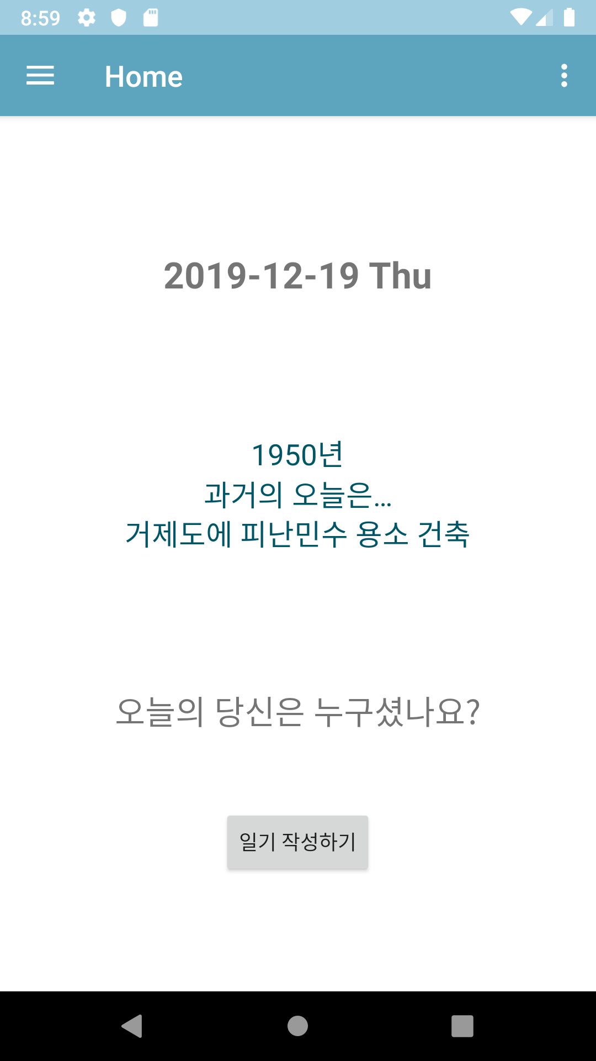

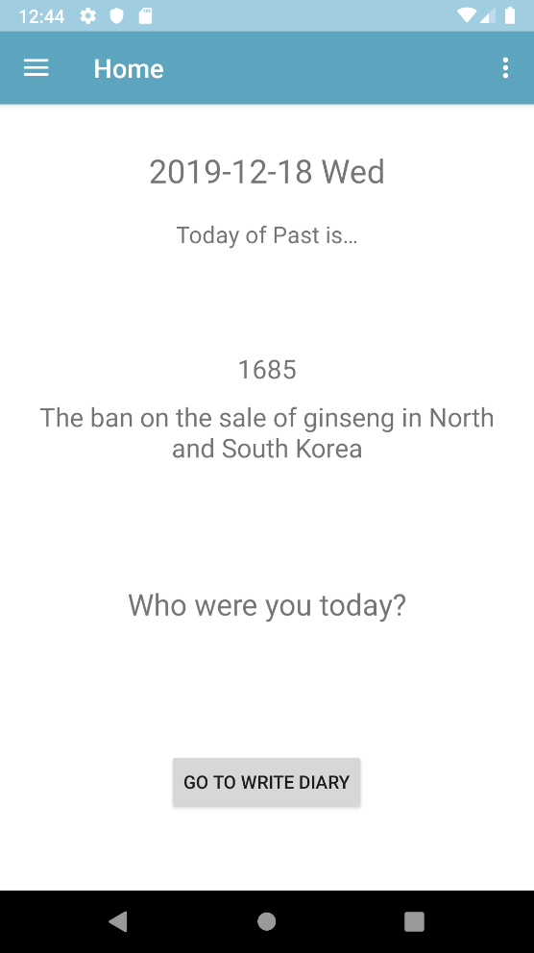

이는 똑 같은 home fragment로 영어 버전일 때 화면입니다.

1. 단어 검색 엔진

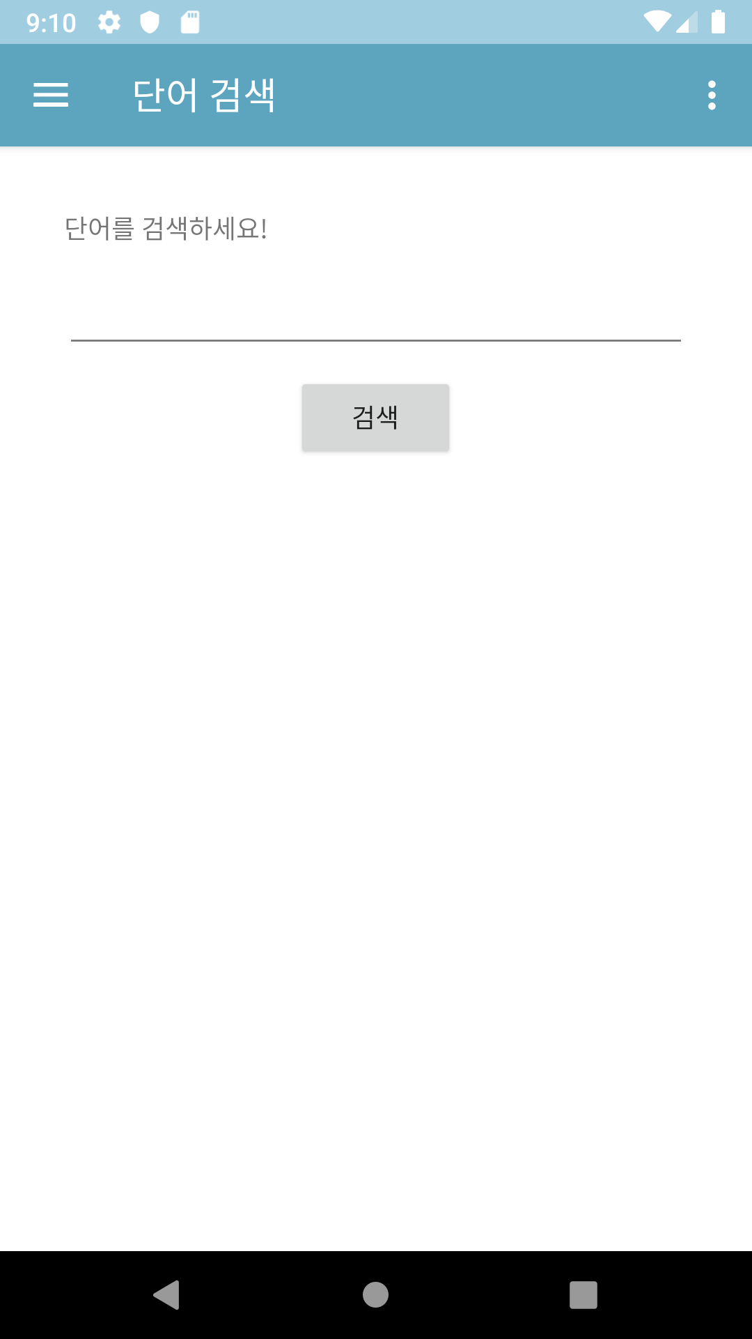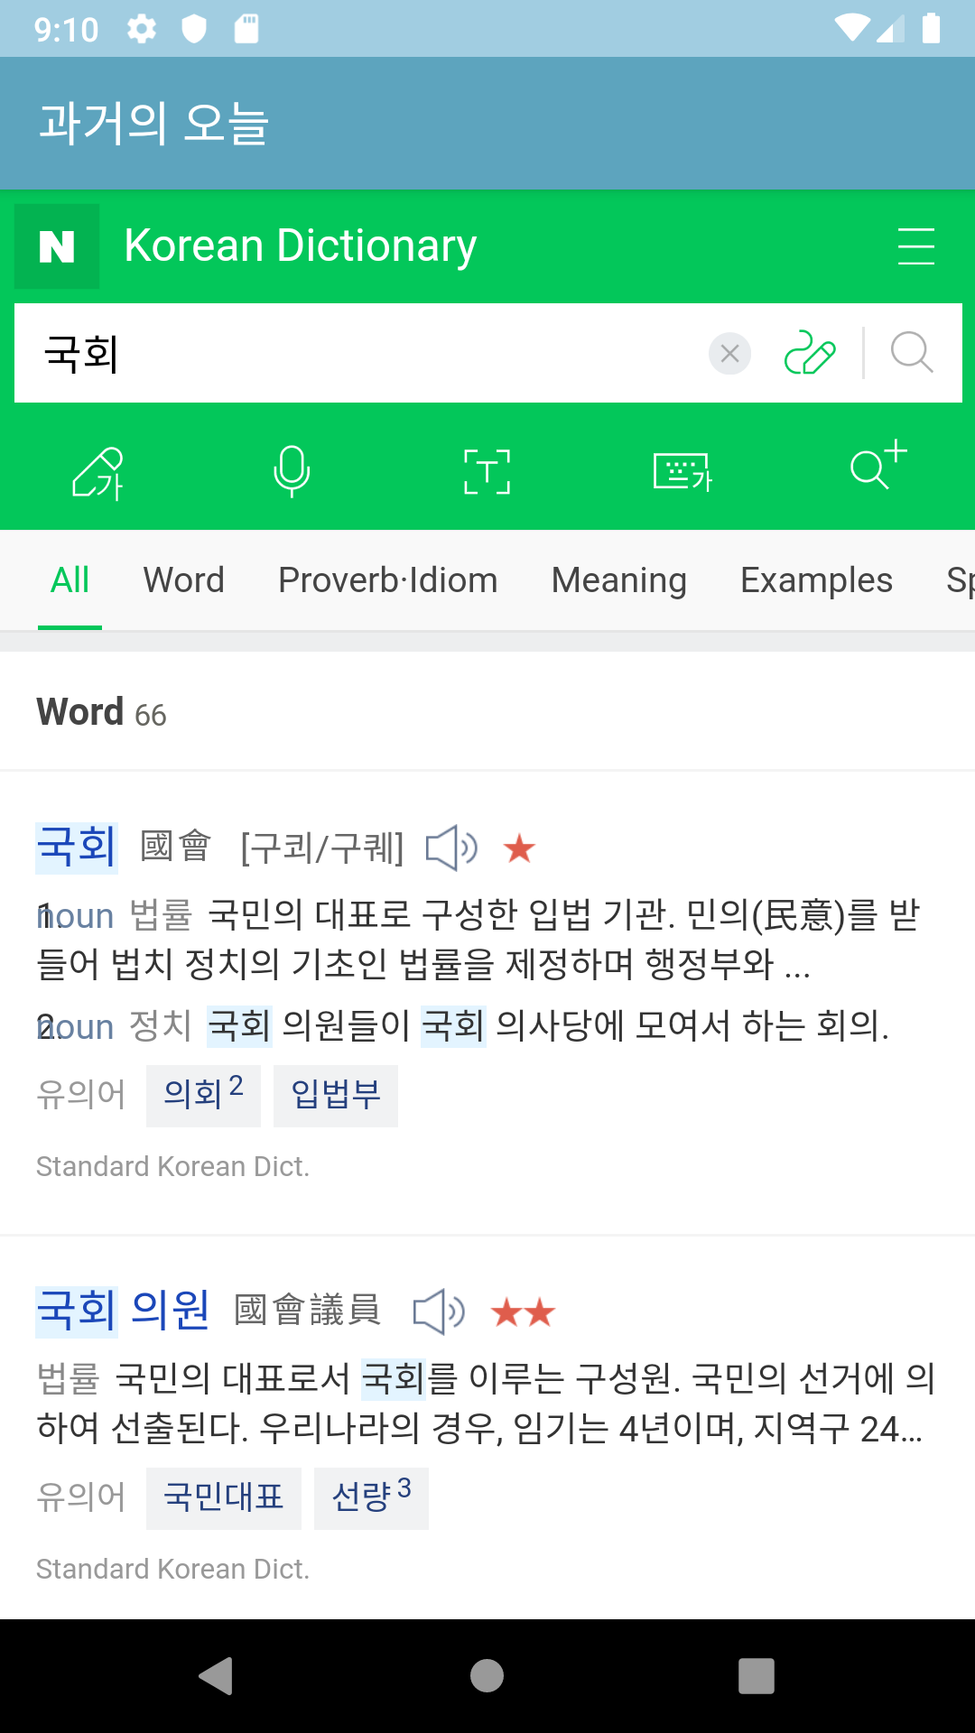

검색하고자 하는 단어를 editText칸에 넣고 ‘검색’버튼을 누르면 오른쪽화면과 같이 네이버 사전 이 webview 형태로 띄어 집니다.

1. 일기 작성[4]
   1. 인물 선택

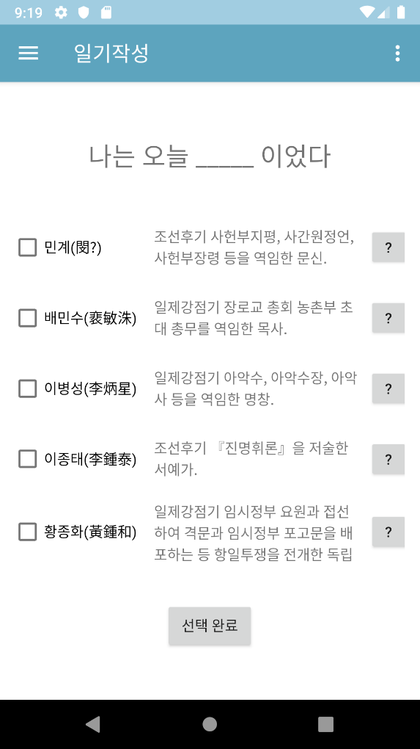 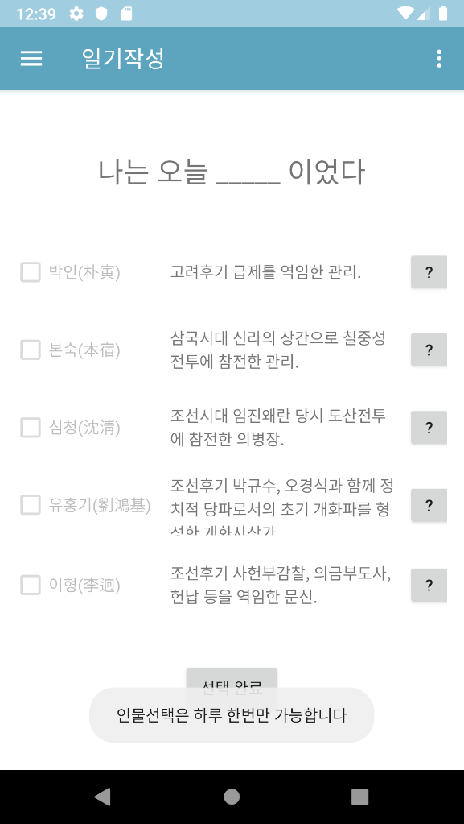

왼쪽과 같이 인물 선택 창에서 다섯 명의 인물 중 한 명을 선택하여 일기를 작성 할 수 있다. [?] 를 누르면 각 일물에 대해 좀 더 정보를 출력한다. 그 밑에 <상세 주소 링크> 를 누르면 그 옆의 이미지와 같이 인물에 대한 자세한 서술이 있는 페이지를 하단 오른쪽 이미지와 같이 web view형태로 띄운다. 만약 그날 이미 인물 선택 후에 일기 작성을 해버렸다면 더 이상의 인물 선택은 불가하다. 그렇기에 상단 왼쪽 이미지처럼 인물 선택 자체에는 LOCK이 걸린다. 그러나 인물에 대한 정보는 계속해서 열람이 가능하다. 이 기능은 이후 서술 될 전날 최다 선택 된 인물 출력을 위하여 구현 되었다.

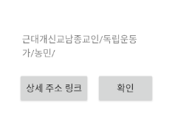 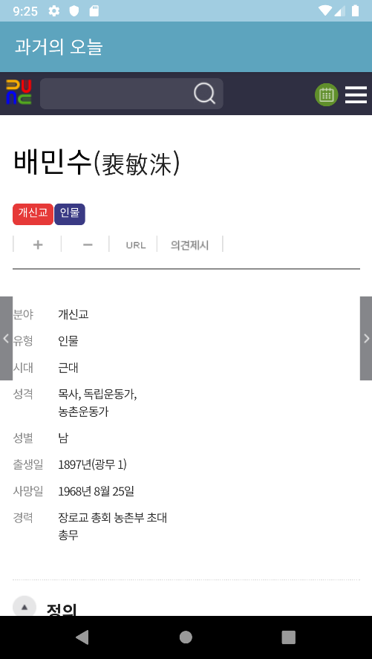

* 1. 일기 작성

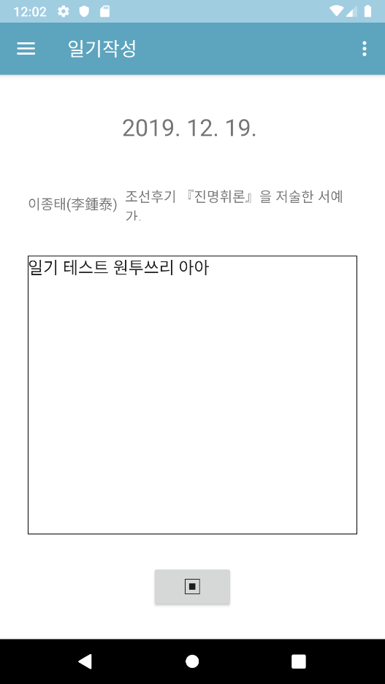

일기 작성 부분으로 넘어오면 날짜 -> 선택한 인물 -> 그리고 일기를 작성 할 수 있는 editTextbox가 있습니다.

1. 캘린더

일기를 작성하고 완료 버튼을 누르면 캘린더 프래그먼트로 이동합니다. 일기가 작성 된 날에는 날짜 아래 파란 점이 찍힙니다.

다른 날짜를 선택했을 때, 작성된 일기가 없다면 바로 일기를 작성 할 수 있는 액티비티를 띄우고, 일기가 존재한다면 일기 뷰어 액티비티를 띄웁니다.

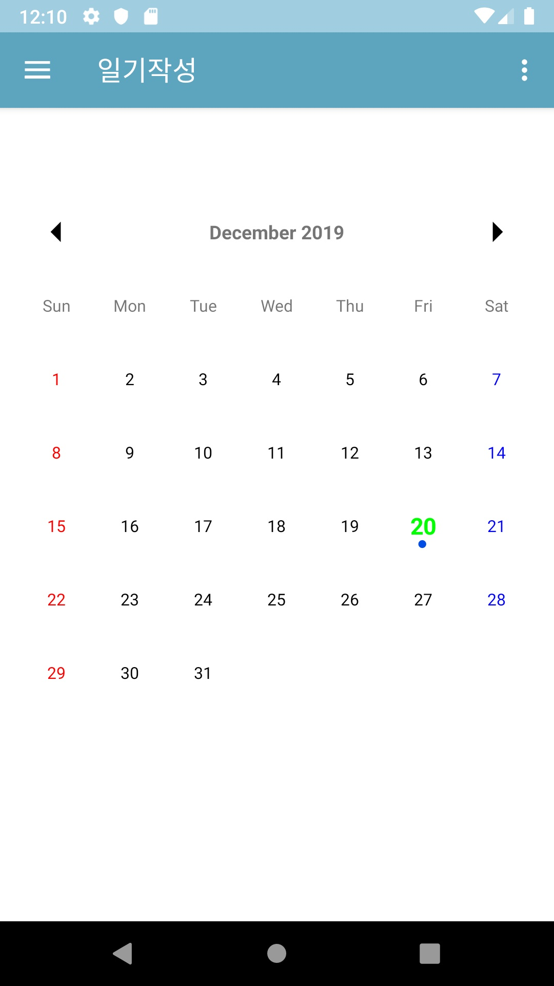

1. 인물 사전

인물 사전은 아래와 같습니다. 검색 창에 이름, 시대, 혹은 유형 등을 검색하면 그에 맞는 인물이 나옵니다. 왼쪽은 한국어 버전의 인물 사전, 오른쪽은 영어 버전의 인물 사전입니다. 해당 인물을 누르면 인물의 좀 더 자세한 정보가 담겨 있는 웹이 web view형태로 띄어 집니다.

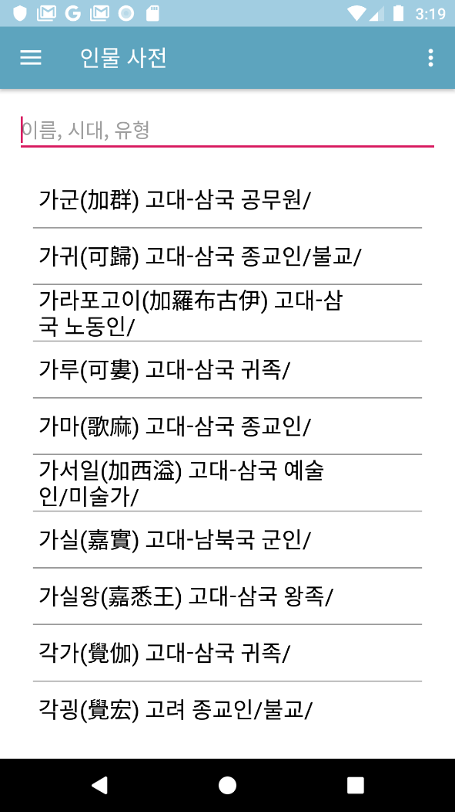

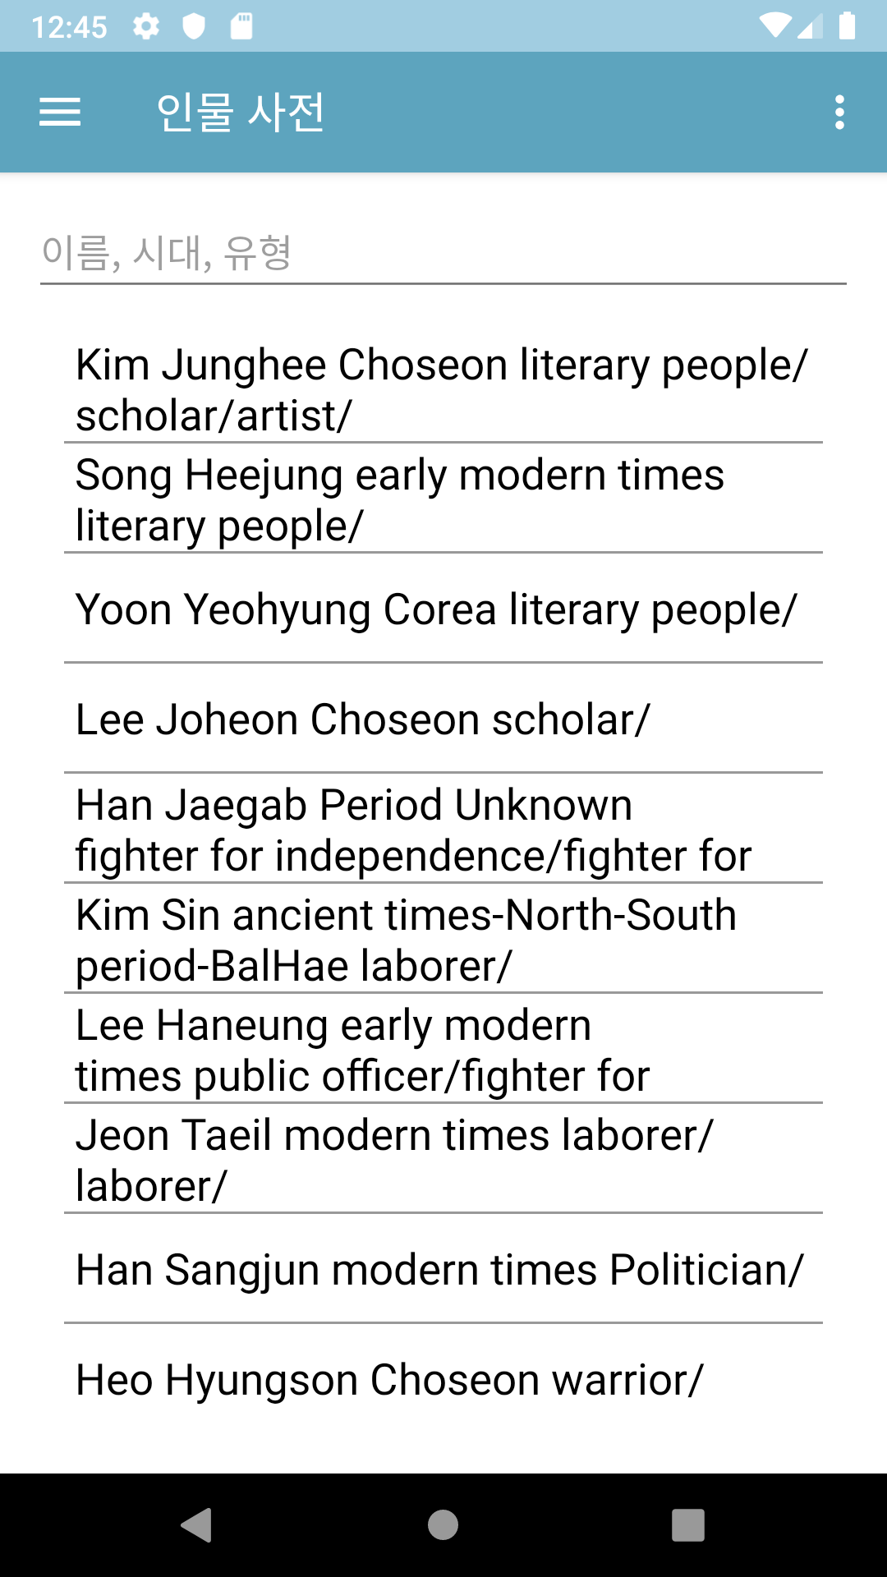

1. 365사전 [1],[2]

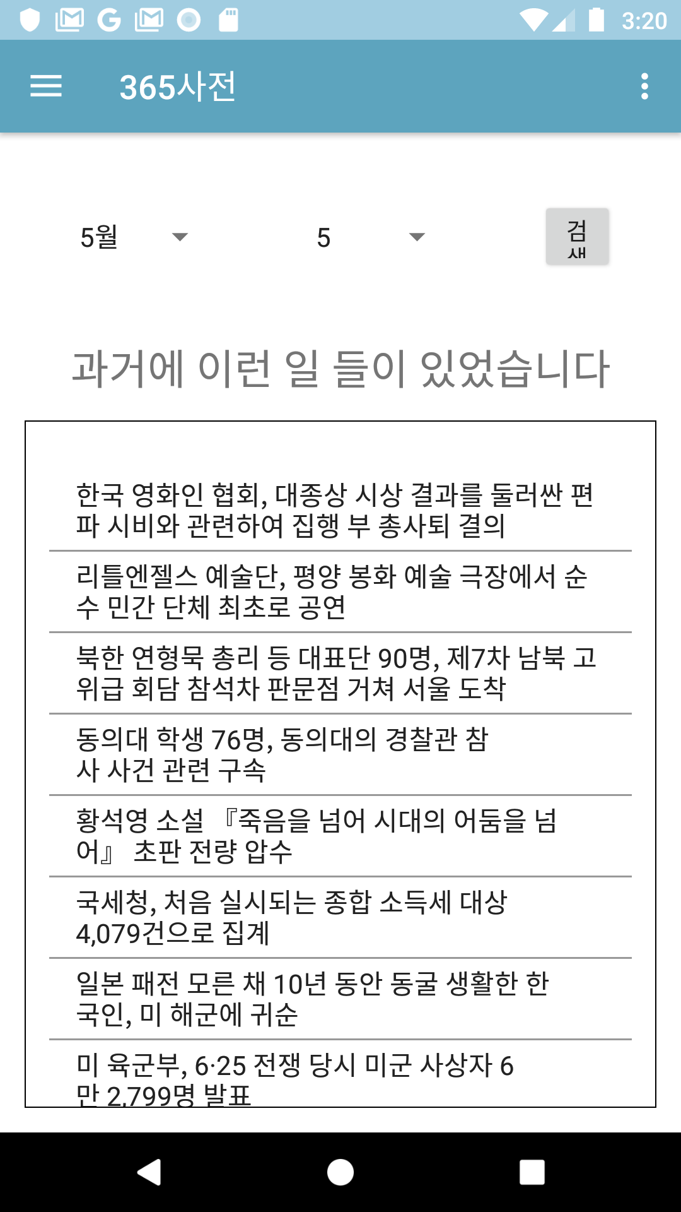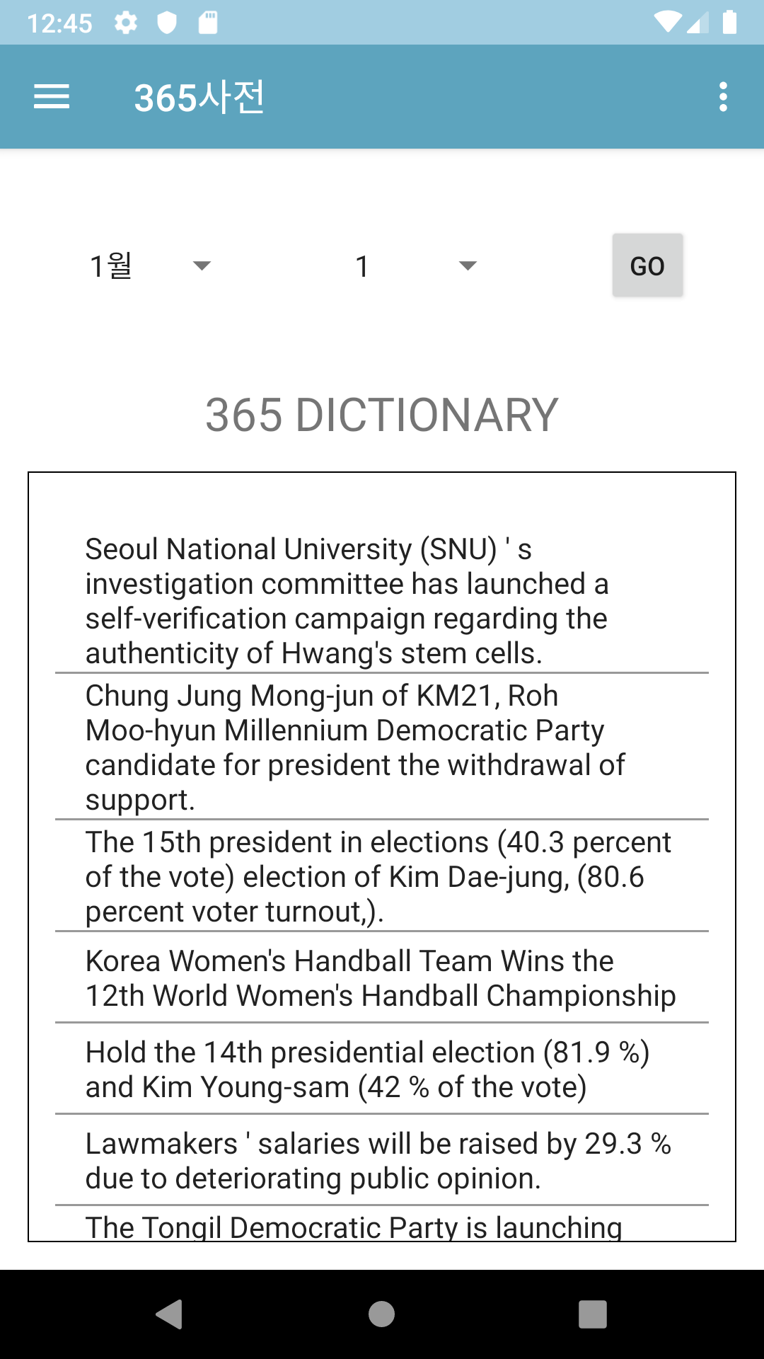

365사전은 위와 같습니다. 좌는 한국어 버전이며 우는 영어 버전의 365 사전입니다.

스피너에 검색하고자 하는 월과 일을 맞추고 검색/go 버튼을 누르면 해당 일자에 맞는 과거의 역사 리스트가 나옵니다. 위에서부터 차례로 현대에서부터 고대 순으로 나열 되어있습니다.

1. Navigation Drawer

해당 이미지는 Navigation Drawer입니다. 상단에는 본인 이름과 계정이 뜨고, 그 아래로는 바로 이동할 수 있는 메뉴들이 있습니다. 전부 Fragment로 구현되어 있기에 이 메뉴들 끼리는 네비게이션 바를 통해 바로 화면 전환이 가능합니다.

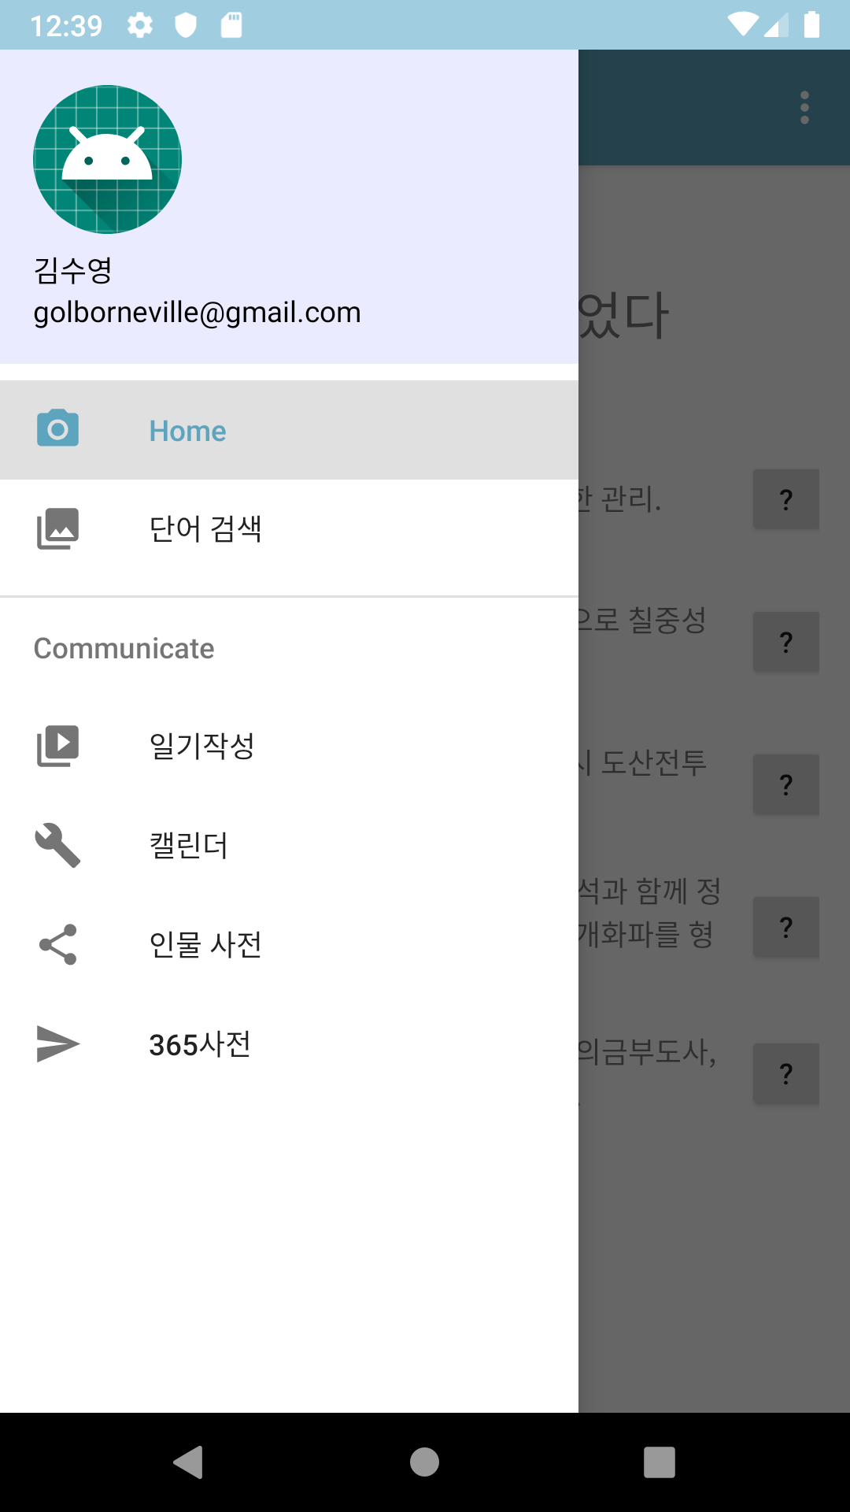

1. Setting
   1. 로그인/로그아웃 Setting 화면

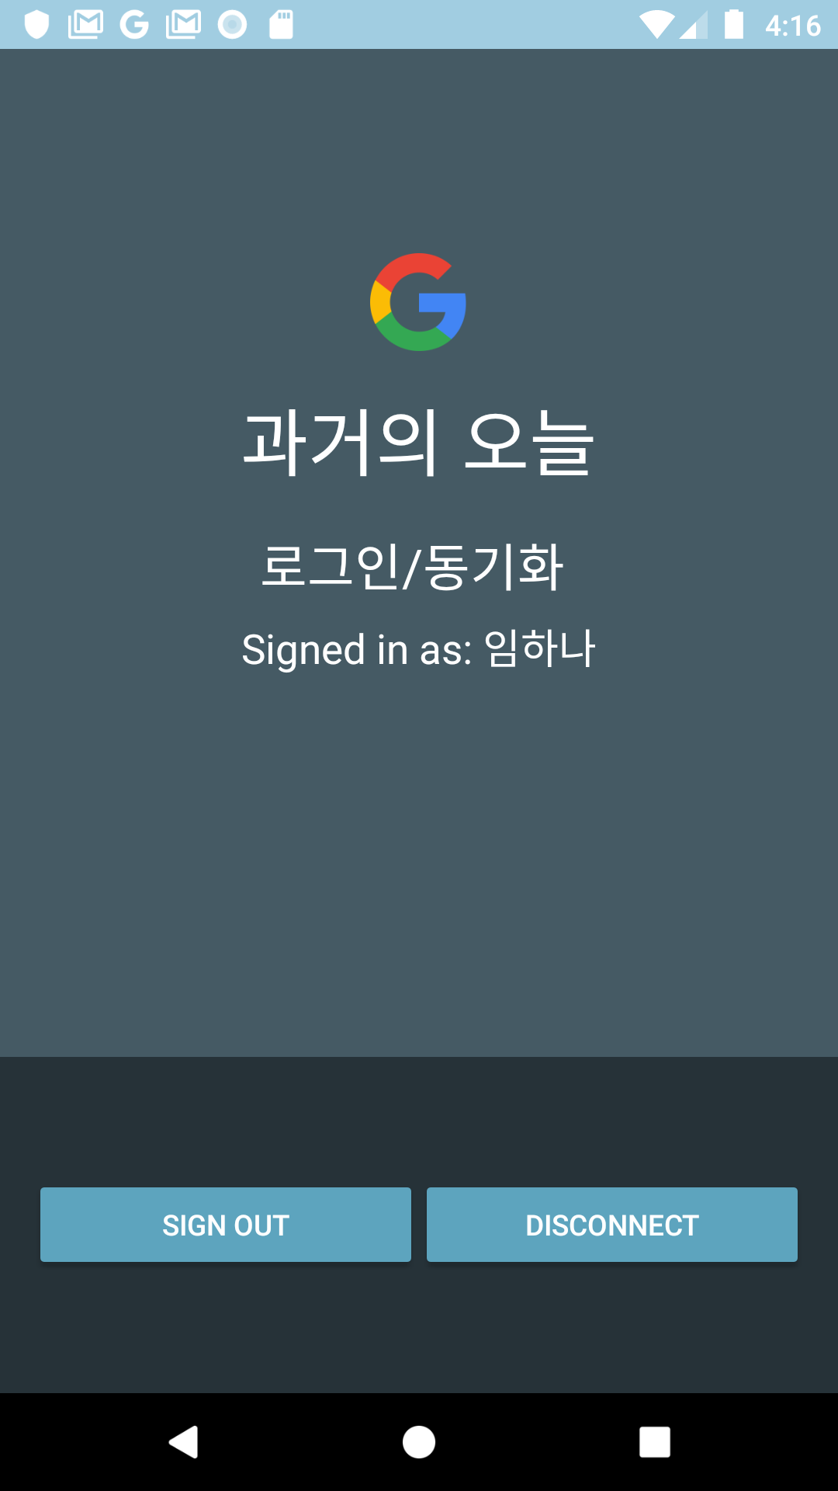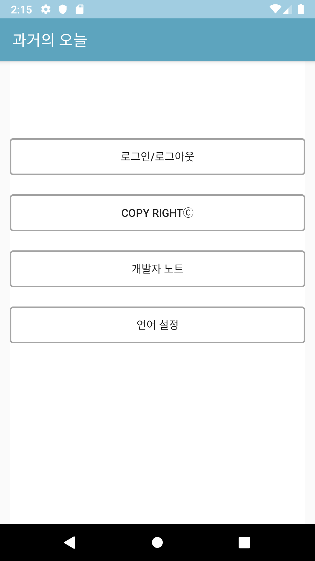

* 1. 저작권 공시 3. 개발자 노트

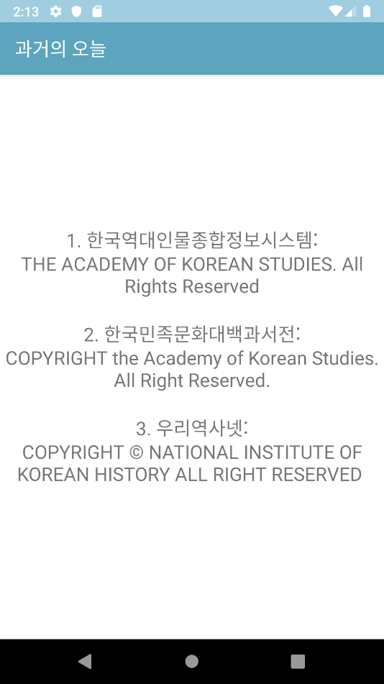 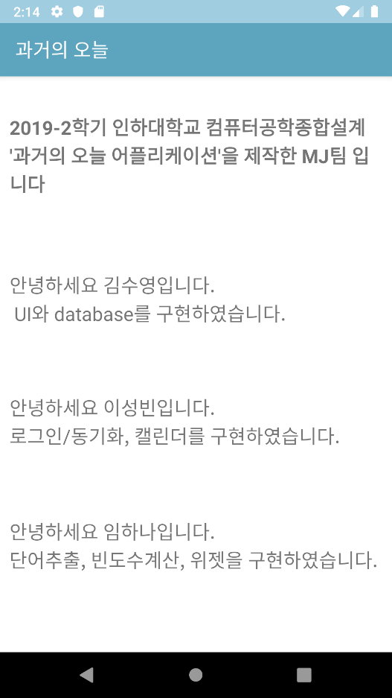

4. 언어 설정[6]

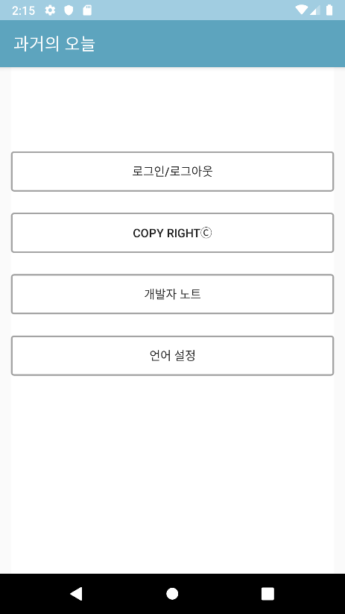

따로 액티비티는 존재 하지 않고 이 버튼을 누르면 영어에서 한글로, 또는 한글에서 영어 버전으로 언어가 변환 됩니다.

1. 인물 추천
   1. 일기 기반 인물 추천

100자 이상 입력하여 인물 추천이 가능할 때 .

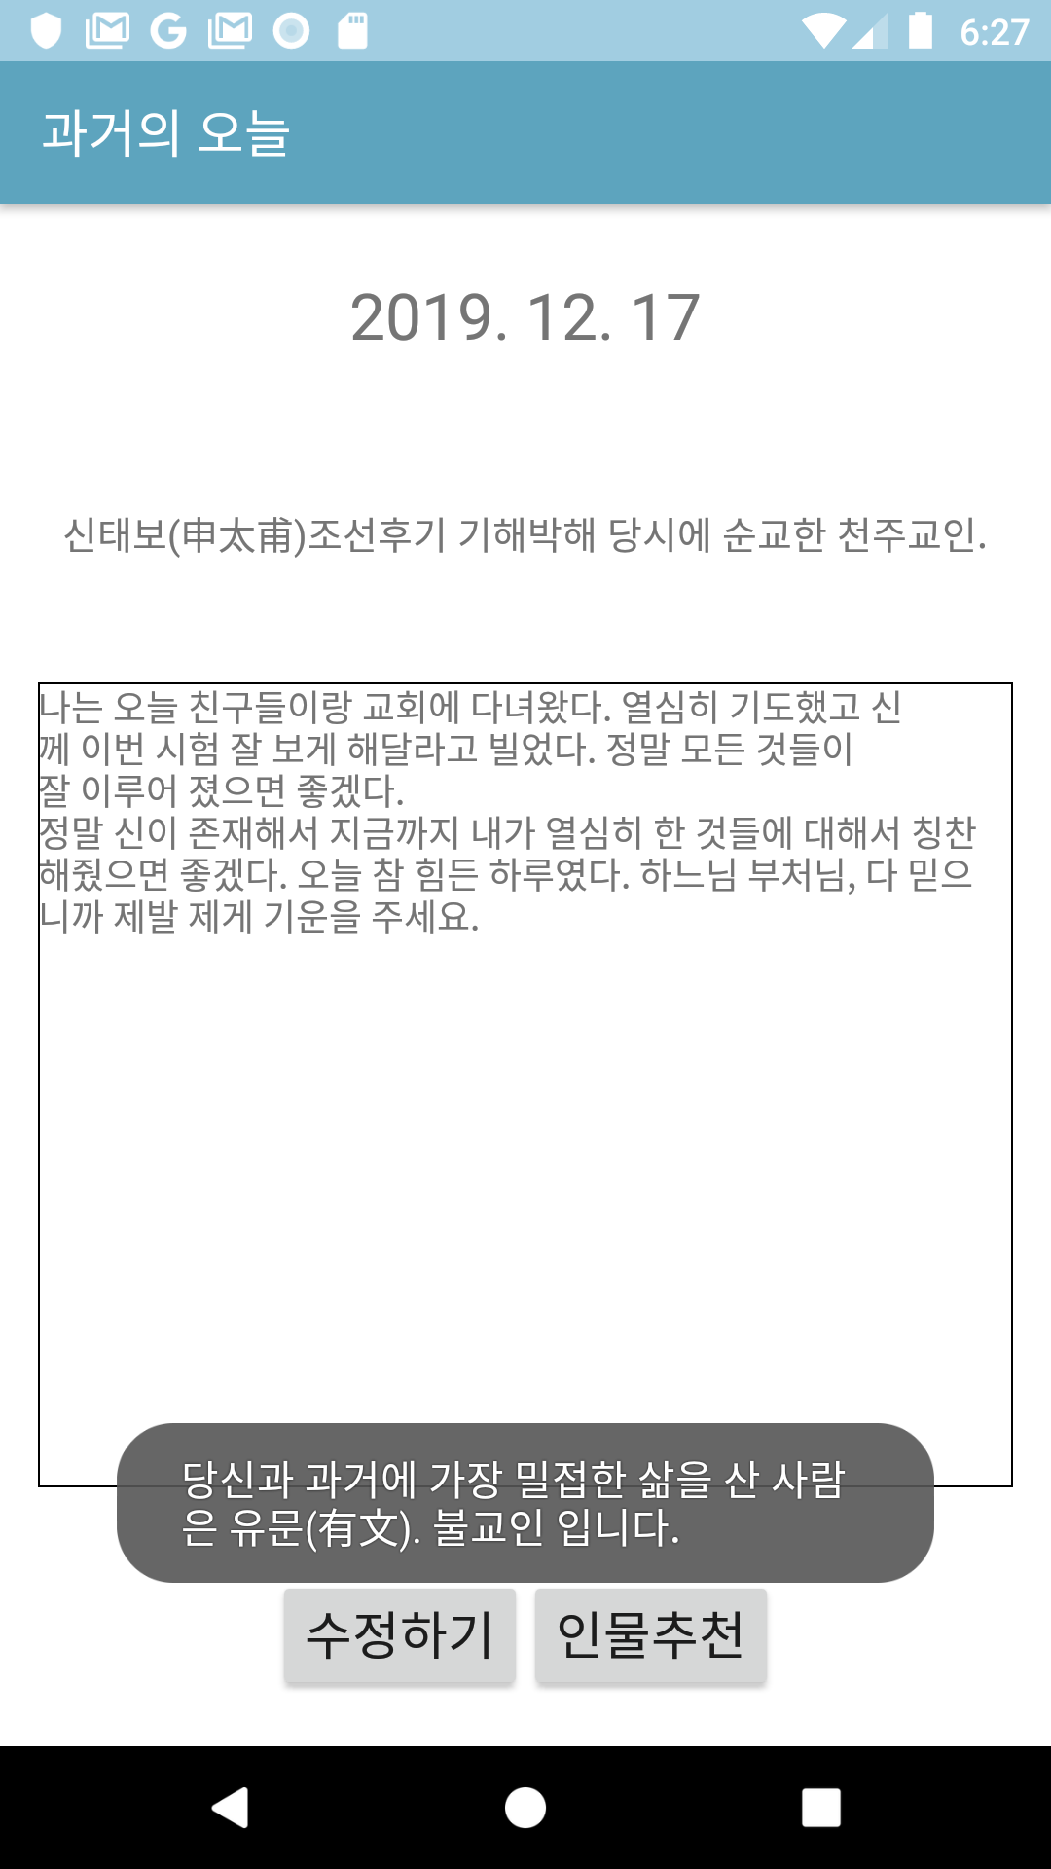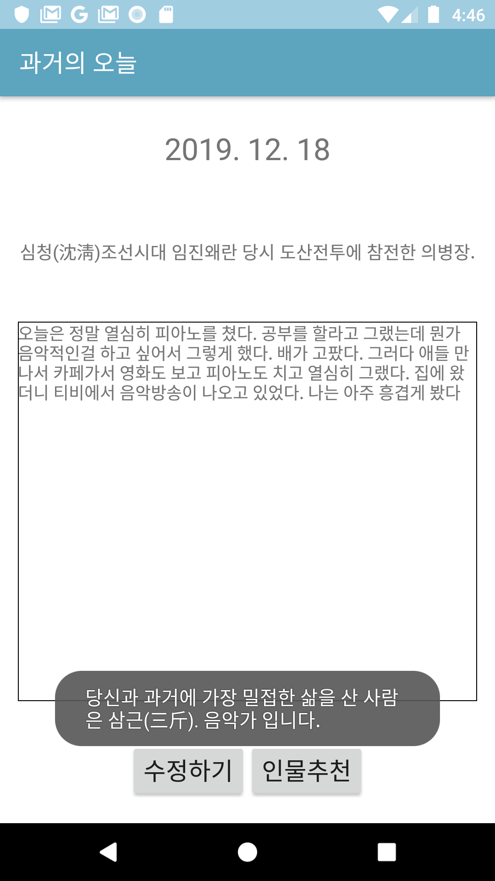

과거 인물 db에 '상세설명', 유형/성격(왕, 불교인, 음악가, 무신, 문신 등 직업적인 것) 등을 모두 단어/명사화 해 놓고, 어려운 단어들은 사전에서 유의어를 통해 현대인들의 일상어와 접목시키기 위해 함께 저장하였습니다.

사용자가 일기를 작성하면 사용자 개인 계정 - 날짜 - extracted_Count/extracted_Text 에 사용자 일기에서 추출된 명사의 카운트 수와 명사가 저장됩니다. 아래가 그 예시입니다.

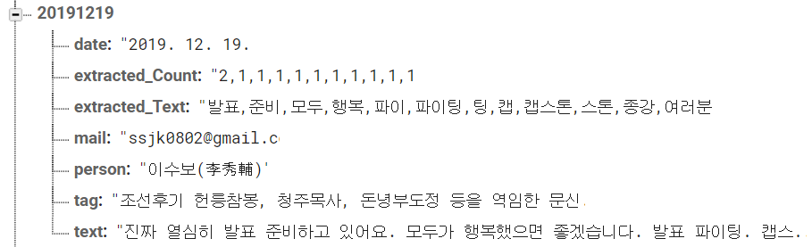

그 extracted_Text를 이미 구성해놓은 인물 db 명사들과 비교를 합니다. (N^2) 만약, 간위거의 명사들이 '캡스톤, 준비, 발표' 이고, 사용자가 쓴 일기의 명사 카운트 수/명사 가 '2,1,1,1'/' 발표, 캡스톤, 파이팅, 종강' 이라면

2*1 (발표) + 1*1 (캡스톤) = 2+1 = 3

이와 같이 카운팅 됩니다. 각 인물 별 카운팅 수 비교 후 최다 인물 보여줍니다. 최다 카운팅 수가 같은 인물이 여러 명 일 경우 랜덤으로 한 명 보여줍니다. 또한 그 날 본인이 선택한 인물은 제외해서 보여줌

100자 이하의 일기일 때에는 toast를 출력 하며 인물 추천을 실행 하지 않습니다.

* 1. 전날 최다 선택 인물 추천

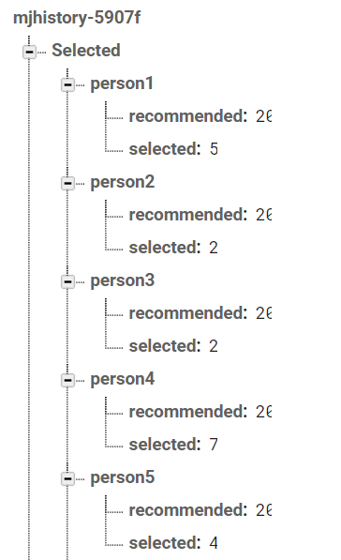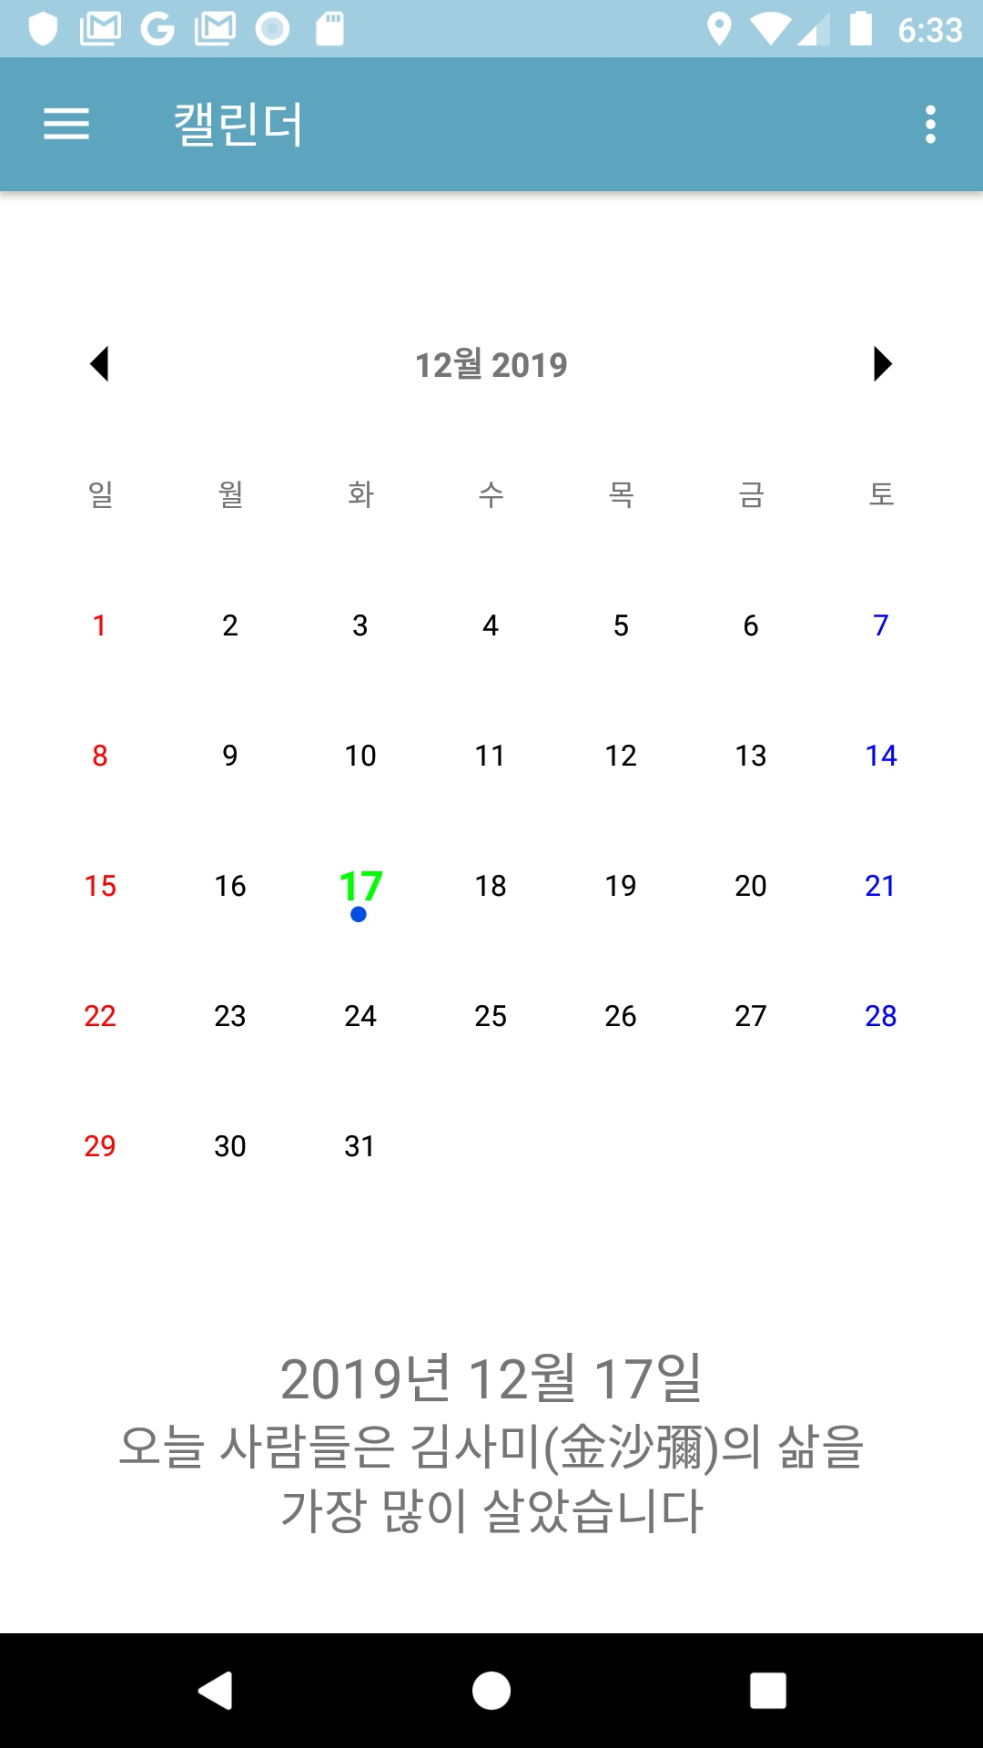

좌는 인물 선책이 행해 질 때 마다 업데이트 되는 firebase내부 입니다. 매일 인물 5명 추천해서 보여지는 것은 랜덤 하나, 배치 순서까지 모든 유저들에게 동등하게 보여집니다. 인물 데이터베이스에 각 인물에게 다섯명씩 한 세트로 묶어 동일한 인덱스를 주었고, 그 인덱스에 기반하여 날짜와 맞는 인물 들을 모든 유저에게 동일 하게 보여줍니다. XXXX.OO.TT 가 날짜라면 인덱스는 XXXX-2019 + 12* OO + TT 로 계산이 됩니다. 파이어베이스에서 인물 4번이 카운트 수 가장 많았을 때, 인물 4 번이 실제로 우리가 인물 선택할 때 4번째로 보여지는 인물이라는 점이 키 포인트 입니다.

Firebase는 다음과 같이 구성이 됩니다. Person1 ~ Person5 까지 각 recommended와 selected 의 값을 가집니다. 이때 selected 값이 가장 큰 인물이 해당 날에 최다로 선택 받은 인물이 됩니다. 이 인물은 금일 캘린더 하단 부분에 출력 됩니다. 우측 이미지가 그 예시입니다.

만약 같은 날 1번이 가장 카운트 수 가 높았다가 다음 유저에 의해 4번 인물이 카운트가 최다가 된다면 4번으로 화면은 인물을 갱신하여 출력합니다.

1. 위젯

위젯은 다음 과 같이 365사전의 한 줄을 가져와 출력 합니다. 위젯을 터치하면 다른 사건으로 변환이 됩니다.

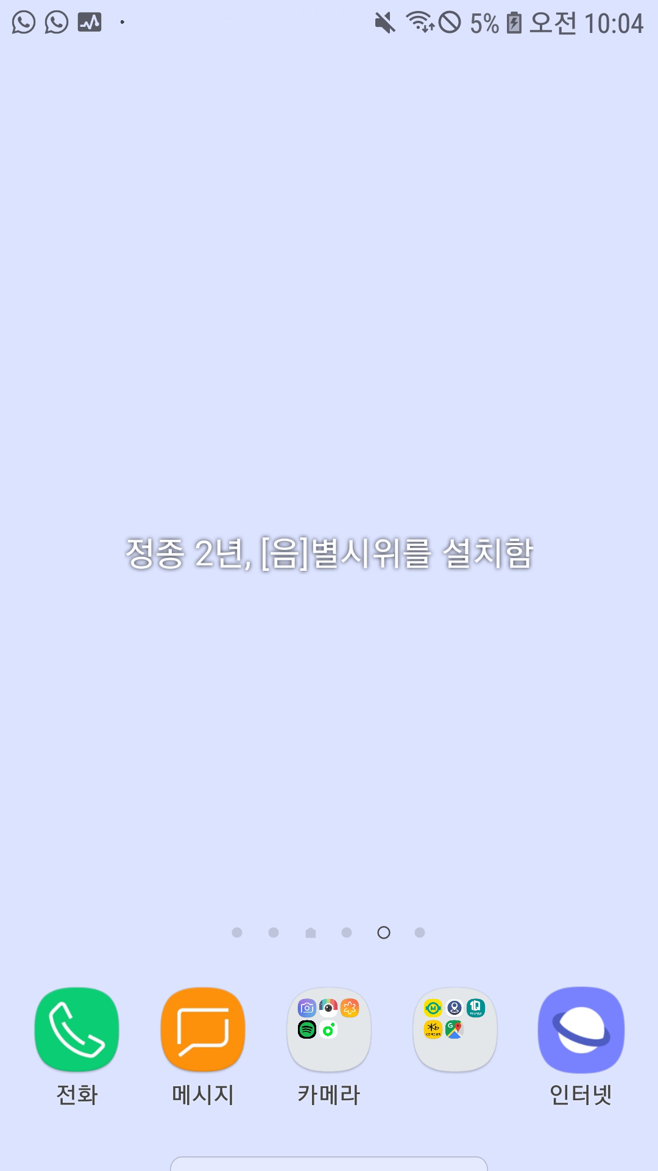

### 목표 달성 여부

위에 서술한 상세 요구사항에 기능적 및 비기능적 요구사항들이 있습니다. 해당되는 부분에 서술한 모든 사항들은 전부 달성 한 상태 입니다. 더 자세한 내용은 *개발- 개발 내용: 상세 요구 사항* 부문을 참고해주시길 바랍니다.

이전 중간보고서에서 유일하게 구현을 하지 않은 것이 하나 있습니다.

* 가장 최근 7일치의 일기는 어플 내부에 임의로 저장한다.

위의 기능의 경우 데이터가 없는 상황을 고려하여 구현 하려 했으나 firebase연동시 필요하지 않게 되었기 때문에 기능 구현을 하지 않았습니다.

Node.js와 자바에서 클라이언트의 네트워크 연결이 끊겨도 앱은 계속 정상적으로 작동합니다. 이들은 활성 데이터의 내부 버전을 유지합니다. 데이터를 쓰면 우선 로컬 버전에 기록됩니다. 그런 다음 클라이언트가 해당 데이터를 데이터베이스 및 다른 클라이언트에 ‘최선을 다해 동기화합니다.[7]

# 최종 평가

## 정량적 및 정성적 목표

### 정량적 목표

1. 100건의 인물 검색 시 대략 3초 이내 값 반환

1건당 약 0.052초가 걸리고 100회 검색 시 약 5초 시간이 소모합니다. 목표치 보다는 조금 더 걸리지만 전체 데이터 베이스를 훑어야 하는 작업이기 때문에 이 정도 차이는 아쉽지만 납득 할 수 있을 정도라고 생각됩니다.

1. 과거의 오늘 검색 시 30ms이내 결과 반환 목표



약 13ms 를 소모 하여 목표치를 달성하였습니다.

1. 일기 데이터 구글 계정에 동기화 시 속도 10mbps 유지 목표



결과는 위와 같았습니다. 목표 정량에 달성하였습니다.

1. 각 일기의 단어 추출, 비교까지 1분이내 목표



약 1분 소모 하였습니다. 달성하였습니다.

### 정성적 목표

1. 로그인 및 구글 계정 연동을 통한 개인화 및 동기화 지원
2. 역사적 인물의 그룹화 및 레이블링 통해 겹치는 유형의 인물을 5명의 후보로 보여줄 때 겹치지 않도록 구현
3. 통번역 지원

정성적 목표 전부 달성 완료 하였습니다. 해당 내용에 대한 서술은 개발 내용에서 더 자세히 읽어보시길 바랍니다.

## 팀원 내부 평가

### 팀원 별 달성도 평가

|  |  |  |  |
| --- | --- | --- | --- |
| 평가 받는사람/평가자 | 임하나 | 이성빈 | 김수영 |
| **임하나** |  | **100%** | **95%** |
| **이성빈** | **100%** |  | **95%** |
| **김수영** | **100%** | **100%** |  |

*김수영 학우: 팀원들에게 달성 도를 95%를 준 것은 목표치를 달성하지 못했다는 의미가 아니라, 조금 더 요령이 있었다면 좀 더 지금의 결과물 보다 발전된 결과물을 낼 수 있을 지 않았을까라는 아쉬움을 의미합니다. 저 스스로에게 점수를 주었어도 동일하기 95%를 주었을 것입니다.

*이성빈 학우:

- 김수영

어플리케이션 개발 전반부부터 후반부까지 모두 아우르는 달성도 1위. 목표하였던 모든 부분을 구현하였으며 특히 어플리케이션 front-end부분에서 압도적 성과를 달성하였습니다. 어플리케이션 내부 데이터베이스를 이용하여 인물, 역사정보를 어플리케이션에 띄워주는 데에 혁혁한 공로를 이루었습니다. 또한 다른 팀원들의 진행도와 일정을 고려하여 일을 분배함으로써 다른 팀원들이 맡은 바 역할을 달성할 수 있도록 이끌어주었습니다.

- 임하나

맡은 개발단계 모든 부분을 훌륭하게 완성시켰습니다. 어플 내 DB를 구성하였고 사용자의 일기를 기반으로 인물 추천을 구현하였습니다. 날짜 별 최다 선택 인물을 산출하는 기능을 구현하였습니다. 본인이 맡은 부분 외에도 많은 부분에서 다른 팀원들의 부분까지도 챙겨주었다고 생각합니다.

- 이성빈

firebase DataBase부분을 이용하여 어플리케이션과 서버를 이어주는 기능을 구현하였습니다. 언어를 변경하거나 자잘한 front-end부분을 수정하였고, 캘린더와 사용자의 일기를 작성/수정하는 부분을 구현하였습니다.

### 팀원 별 기여도 평가

* 임하나 학우
  + 이성빈 학우(100/100)
  + 임하나 학우(100/100)
  + 김수영 학우(100/100)
  + 이성빈과 임하나 학우는 벡엔드를, 김수영 학우는 프런트 엔드를 담당하여 좋은 결과를 낼 수 있었음. 진심으로 전부 다 너무 필요한 역할들 해줬음.
* 이성빈 학우

- 김수영 (100/100)  
: 프로젝트 진행 과정에서 가장 많은 부분을 맡아서 개발했음에는 팀 내에 이견이 없다고 생각합니다. 김수영 학우 덕분에 프로젝트가 와해되지 않고 원활히 진행되었다고 생각이 들 정도로 기여도가 큽니다. 어플 내 DB구성에 큰 기여를 하였고 어플리케이션 디자인을 비롯한 front-end기능의 대부분을 구현하였습니다.

- 임하나 (100/100)  
: 기획단계와 어플리케이션 개발 단계에서 핵심적인 역할을 진행하였습니다. 위젯 기능과 인물 추천, DB구성을 맡아 훌륭히 완성하였습니다. 팀 회의와 아이디어 브레인스토밍 단계에서 큰 비중을 가지고 진행하여 프로젝트를 구체화시키고, 나아가 프로젝트가 완성되는 데에 큰 도움이 되었다고 생각합니다.

- 이성빈 (70/100)  
: Google firebase와 어플리케이션을 연동시켰음. 어플 내 캘린더 부분을 맡아서 개발하였고 어플리케이션 front-end부분 언어 변환을 구현하였음. 중간 보고 이전과 이후에 다소 많은 부분에서 일정에 차질을 빚어 고생하였음.

* 김수영 학우
* 김수영 (95 / 100)

: 프로젝트를 전체적으로 진행할 수 있도록 총괄을 맡고, 프런트엔드 에 국한되지 않고 여러 분야로 되는 대로 지원을 하였음. 타 팀원들에 비해 비교적 시간이 여유로웠기에 가능한 만큼 지원함. 막판에 일정 관리 제대로 못해서 밤새는 날도 많아 체력적으로 힘들어 하였음.

* 임하나 (95 / 100)

: 인물 추천 시스템 구현 만으로 벅찼을 게 분명한데 놀라운 결과물을 갖고 와주었을 때 정말 껴안고 소리지르고 싶었음. 중간 보고서 이후 바빠서 이전보다 구현 속도가 늦어서 일정에 조금씩 늦어지는 경향이 있었음. 그러나 결국은 늦어져도 다 구현해 내어 그런 점이 매우 긍정적으로 평가 됨. 최종 발표를 전담하였고 매우 성공적으로 마무리 해주었음.

* 이성빈 (90 / 100)

: 중간보고서 이전에 잦은 지각과 연락 두절로 인하여 많은 걱정과 갈등을 유발 했었으나, 그 이후로 성실하게 프로젝트에 집중하고 노력하는 보습을 보여 주었음. 특히나 로그인과 캘린더는 책임지고 전담하여 자신의 실수록 만회하려는 노력이 긍정적으로 평가됨. 점차 변화하는 모습을 보여준 것에 대해 높은 점수를 주고 싶음.

# 결론

### 프로젝트 하면서 느낀 점 및 다음 학기 수강생들을 위해 제안할 점

1. 이성빈 학우

프로젝트를 진행하면서 팀 내에서 한 명이 제 몫을 해내지 못하면 팀 전체가 어려워진다는 것을 피부로 느낄 수 있었습니다. 맡았던 많은 부분에서 부족했고 특히 연락이 끊기거나, 일정을 맞추지 못해서 개발 일정이 밀렸습니다. 개인적인 사정이나 다른 어떤 사유가 있었더라도 ‘팀’ 으로써 맡은 바 책임을 다하는 것이 얼마나 중요한지 알 수 있었던 프로젝트였다고 생각합니다.

개발에 있어서 거의 처음으로 해보는 안드로이드 개발이었는데 프로젝트가 끝날 즈음에 적어도 기초 중의 기초 정도를 할 수 있게 되었다고 느낄 수 있었습니다. 더불어 알고리즘을 구상하는 것과 구상한 알고리즘을 실제 코드로 구현하는 것은 정말 큰 차이가 있다는 것을 느꼈습니다. 학과 수업 중에 받았던 과제를 수행하거나 한가지 기능을 집중적으로 구현하는 것이 아닌 하나의 어플리케이션을 구현하는 것은 정말 다른 문제이구나 하는 생각도 들었습니다.

개발 과정에 있어서 가장 커다란 힘이 되었던 것은 팀원들이었다고 자신 있게 말할 수 있습니다. 또한 팀원들과 소통하면서 기획하고 피드백을 진행하는 모든 부분이 포기하고 싶었던 마음을 다잡을 수 있었습니다. 프로젝트의 마무리에서 느낀 점을 빌어 팀원들에게 다시 한번 감사하다는 말을 전하고 싶습니다.

다음 수강생들을 위해 꼭 필요하다고 느꼈고 제안하고 싶은 부분은 팀 내의 피드백 과정을 약식 보고서 양식으로 제출하는 것입니다. 물론 귀찮을 수 있고, 힘든 과정이겠지만 과제의 형식을 빌어서라도 팀원들 간에 피드백과 대화가 중요하다는 것을 전해주고 싶습니다.

1. 임하나 학우

역사 데이터를 다루기에, 초반에 API를 구하며 저작권 문제 때문에 시간을 2주정도 아무것도 못하고 보내 버린 게 너무 아쉽다.

초반에 기획했던 기능들은 무조건 구현하자 란 생각으로 임했기에, 초반 기획을 정말 잘해야 한다고 생각한다.

매주 2회씩 2시간 회의를 의무적으로 했고, 이도 모자라 수없이 회의를 했다. 팀원들 전부 정말 고생했고 다들 열심히 했다.

단 한 명도 빠지면 안 될 정도로 필요한 기능들을 각자 구현해 냈다.

1. 김수영 학우

부분등록으로 실 수강 하는 수업이 이 수업 뿐 임에도 불구하고 거의 모든 것을 쏟아 부어도 모자랐던 한학기가 되었습니다. 밤을 새가며 개발을 하는 날도 많았고 기초조차 모르던 안드로이드를 공부 하기 위해 무작정 책을 사서 그냥 읽고 따라 치고 주먹구구식으로 한권을 공부 했습니다. 지속적으로 발표와 발표 자료 또한 준비해야 하는 것이 정말 학교 4년 통틀어 제일 힘들지만 알찬 수업이었습니다. 우리 과 특성상 이렇게 본격적으로 팀플 형태로 수업을 진행하는 것이 거의 없기 때문에 무척이나 신선한 경험이었고, 회사에 들어 간 이후에 협업을 한다면 이런 느낌이 아닐까라는 생각이 들었습니다.

다음 학기 수강생들을 위하여 한 말씀 드린다면, 주제나 분야 정도는 미리 정해와서 미리 공부하는 걸 추천 드리고 싶습니다. 우리 팀의 경우 주제 정하고 처음인 안드로이드를 공부 하면서 개발을 하느라 초반에 시간을 많이 소모 했습니다. 그 시간을 좀 더 유용하게 쓸 수 있었다면 조금 더 좋은 결과가 나오지 않을까 싶습니다.

# 참고문헌

[1] 과거의 오늘 API: http://culture.go.kr/data/openapi/openapiView.do?id=371&gubun=B

[2] 동북아 역사넷: <http://contents.nahf.or.kr/bbs/openapi.do>

[3] 구글 API: <https://developers.google.com/calendar/quickstart/js>

[4] 한국 민족 문화 대백과서전

[5] 안드로이드 REFERENCE: <https://developer.android.com/reference>

[6] 파파고 API이용 <https://developers.naver.com/docs/papago/>

[7] FIREBASE문서: <https://firebase.google.com/docs?authuser=3>